


桌面工业软件开发（石油化工领域）实训报告

实训题目： 化工设备分级台账管理系统 ____
学生姓名： 孙若雯 专业班级：软件241班
学 院：计算机与人工智能学院
指导教师：杨高朝
实训地点：校内计算机实训机房
实训周期：2026年06月29日∼2026年07月11日

桌面工业软件开发（石油化工领域）
实训任务书
班级 软件241班 姓名 孙若雯
- 设计题目
化工设备分级台账管理系统
二、设计背景
当下石化、炼化、化工制造行业智能化转型提速，厂区设备运维、工艺参数监控、工单闭环管理、生产数据归档全流程数字化需求暴涨。传统工控软件造价高、适配性差、国产化适配不足，行业急需适配厂区内网、轻量化、自主可控的桌面工控管理软件。本次桌面工业软件开发实训，依托.NET WinForm、Vue+Python两大主流开发技术栈，分层开展桌面界面开发、工业协议对接、数据库联动、系统权限开发、容器部署全流程实训。通过分层小题、单元项目、综合大项目阶梯式实训，让学生掌握石化工业桌面软件开发标准流程，熟悉Modbus、OPC UA工业通信协议，适配企业工控开发岗位需求，助力国产工业软件人才培养。
三、设计内容及要求
实训目标：实现多窗体跳转、设备分类管控、跨窗口参数传递、业务数据联动。功能要求：1）搭建系统主窗口+设备检修子窗口，分类管理储存、反应、输送三类化工设备；2）主窗口分类展示设备名录，点击条目调取子窗口，展示参数、检修、维保档案；3）子窗口支持一键关闭、返回主界面，保留操作浏览记录；知识点：多窗体联动、控件传参、分类列表绑定、窗体生命周期管控。
四、进度安排
序号 | 工 作 内 容 | 时间安排（天）
1 | 实训宣讲、项目选题分工 | 0.5
2 | 环境搭建、协议工具调试、前期资料筹备 | 2.0
3 | 模块编码、模拟器对接、功能调试 | 3.5
4 | 系统测试、漏洞整改、功能优化 | 1.5
5 | 全套实训报告、项目文档撰写 | 2.0
6 | 项目答辩、成果验收、资料归档 | 1.5
五、设计时间： 2026 年 6 月 29 日 ～ 2026 年 7 月 2 日
指导教师 杨高朝

目录
1 实训概述 1
1.1 实训基本概况 1
1.2 实训背景与意义 1
1.3 实训目标 1
2 实训软硬件及技术环境 1
2.1 实训软硬件环境 1
2.2 实训核心技术栈 2
3 所选项目需求分析 2
3.1 项目应用场景 2
3.2 项目核心功能需求 2
4 系统设计与功能实现 3
4.1 整体架构与界面设计 3
4.2 核心模块实现流程 5
4.3 实训开发问题及解决方案 6
5 系统功能测试 7
5.1 测试内容 7
5.2 测试结果总结 16
6 实训总结与心得体会 17
6.1 实训专业收获 17
6.2 自身存在不足 17
6.3 后续学习改进规划 17
附录 19
附录A 项目核心源代码 19
附录B 系统运行截图 25

1 实训概述

1.1 实训基本概况
本次实训为软工专业大二必修集中专业实训，实训全称：桌面工业软件开发（石油化工领域），总实训时长14天，由杨高朝教师指导，实训地点为校内专业计算机实训机房。本次实训贴合石化行业智能化转型需求，提供13类石化工控桌面项目供学生自主选题，依托.NET WinForm、Python+PyQt5双技术栈，完成界面开发、工业模拟器对接、数据处理、工单流转、权限管控、报表导出全流程开发实训，严格按照官方进度完成选题、开发、调试、报告撰写、答辩全流程任务。

1.2 实训背景与意义
当前石化、炼化化工行业智能化转型提速，厂区设备运维、工艺监控、工单审批、库存管理、能耗管控全流程数字化需求持续上涨。目前商用进口工控软件造价高昂、本土化适配差、国产化自主可控能力不足，行业急需轻量化、适配厂区内网、安全性高的国产桌面工控管理软件。
本次实训贴合企业岗位需求，对接Modbus、OPC UA主流工业通信协议，分层开展小型石化工控软件开发，打通理论代码与工业行业业务壁垒。既能巩固GUI桌面开发、数据库操作、数据可视化专业能力，也能了解石化厂区安全生产、数据保密、流程审批行业规范，树立国产工业软件研发意识，提升工程实操与文档撰写能力。

1.3 实训目标
1. 专业技能目标：熟练掌握WinForm/PyQt5桌面控件使用、窗体联动、工业模拟器对接、本地数据库/文件数据持久化、图表可视化、Excel报表导出基础开发能力；读懂石化基础业务流程，完成对应选题项目全功能开发。
2. 工程能力目标：掌握小型工控软件需求分析、界面设计、编码调试、功能测试完整流程，能够独立排查协议对接、编码报错、数据读写常见问题。
3. 综合素养目标：熟知石化行业安全生产、数据保密规范，理解国产工业软件发展价值，培养规范编码、分工协作、严谨开发的工匠精神。

2 实训软硬件及技术环境

2.1 实训软硬件环境
硬件环境：
中央处理器（CPU）：Intel Core i7
内存（RAM）：32GB
软件环境：
操作系统（OS）：Windows 11
开发语言环境：python 3.14.2
集成开发环境（IDE）：PyCharm 2026.1
图形界面框架（GUI）：PyQt5 5.15.11
报表处理事务引擎：openpyxl 3.1.5

2.2 实训核心技术栈
【Python PyQt5方向】：
本系统基于 Python 3.14 与 PyQt5 5.15 核心技术栈，针对石化厂区资产精细化管理需求，全功能开发了“化工设备分级台账管理系统 v2.0”桌面小程序。系统通过 QTableWidget 实现了储存、反应、输送三类设备的分级台账动态高亮渲染（工控色彩规范），并利用模态子窗体 QDialog 与引用的跨窗体传递机制，完成了设备运行状态联动调整及维保日志的深度闭环；数据持久化完全摆脱对外部重型数据库的依赖，采用单文件 JSON 进行本地落盘读写，满足石化内网高度保密隔离的规范，同时内嵌 openpyxl 引擎支持全厂台账免驱动一键导出为 Excel 资产盘点表，并由底层时间戳级别的审计日志实现全流程操作溯源，是一款高可用、健壮性极强的轻量化工业管理软件。

3 所选项目需求分析

3.1 项目应用场景
本系统作为轻量化、免安装的绿色国产工控软件，主要适配于石化、炼化等制造企业的一线生产及资产管理，典型应用场景如下：
1.厂区巡检与动态状态登记场景：
适配炼油、乙烯等车间的一线常态化盘点。当发现储罐停机或反应器微漏检修时，调度员可在系统一键切换分类并双击设备，利用下拉菜单动态调整运行状态。系统将触发工控色彩状态机，在主界面高亮渲染绿、灰、红三色，实现生产状态的实时掌控。
2.设备维保日志录入与台账追踪场景：
针对石化高温高压、易燃易爆环境对安全生产的刚性要求。机修人员完成设备检修后，可通过系统调取维保子窗口，在可编辑文本域录入带有时间、责任人的规范化日志。通过跨窗口数据引用传递，将动态巡检历史与设备静态参数深度互联并永久留存，实现设备全生命周期的追踪。
3.资产动态变动与一键盘点场景：
满足车间技改或设备淘汰时的频繁增删需求。系统支持新设备入库与老旧设备注销，并通过后台幂等性校验拦截重复位号，规避误操作。同时，支持一键免驱动导出 Excel 盘点表，自动按分类拆分工作表（Sheets），极大提升物理隔离内网环境下的盘点效率。

3.2 项目核心功能需求
本系统围绕石化厂区设备的分级台账管理业务，在桌面端实现了数据流转与状态控制的闭环，核心功能需求如下：

1.台账分级与动态渲染需求：系统主界面需提供分级导航，支持调度员一键切换“储存设备、反应设备、输送设备”三类看板。中央表格需实时动态加载对应类别的设备数据，并严格遵循工控色彩规范，对运行、停机、检修状态分别采用绿、灰、红三色进行背景与文字的高亮渲染，提升视觉检索效率。
2.跨窗口联动日志录入需求：系统需支持双击表格行或点击按钮，以模态阻塞方式调取选中设备的“详细维保档案”子窗体，并实现主、子窗体间的数据引用无缝传递。维保人员可在子窗体通过下拉框修改运行状态，并在大文本域录入巡检日志。点击保存后，主窗体需捕获信号并同步刷新主界面表格。
3.资产动态变动防错需求：系统需提供设备动态入库与报废下线功能。在“新增入库”时，系统需在后台执行严格的设备位号（ID）幂等性校验，自动拦截并警告重复的录入行为；在“设备报废”时，系统需弹出二次确认弹窗，规避一线操作人员的误操作风险。
4.免驱动报表导出与审计需求：系统需具备定期导出资产盘点表及留存操作痕迹的能力。点击导出按钮后，系统内嵌的事务引擎需在免安装任何 Office 驱动的物理隔离状态下，自动将内存数据按规范拆分到三个独立的 Excel 工作表（Sheets）中导出。同时，底部状态栏需实时生成带有秒级时间戳的审计日志，实现全流程操作溯源。

4 系统设计与功能实现

4.1 整体架构与界面设计
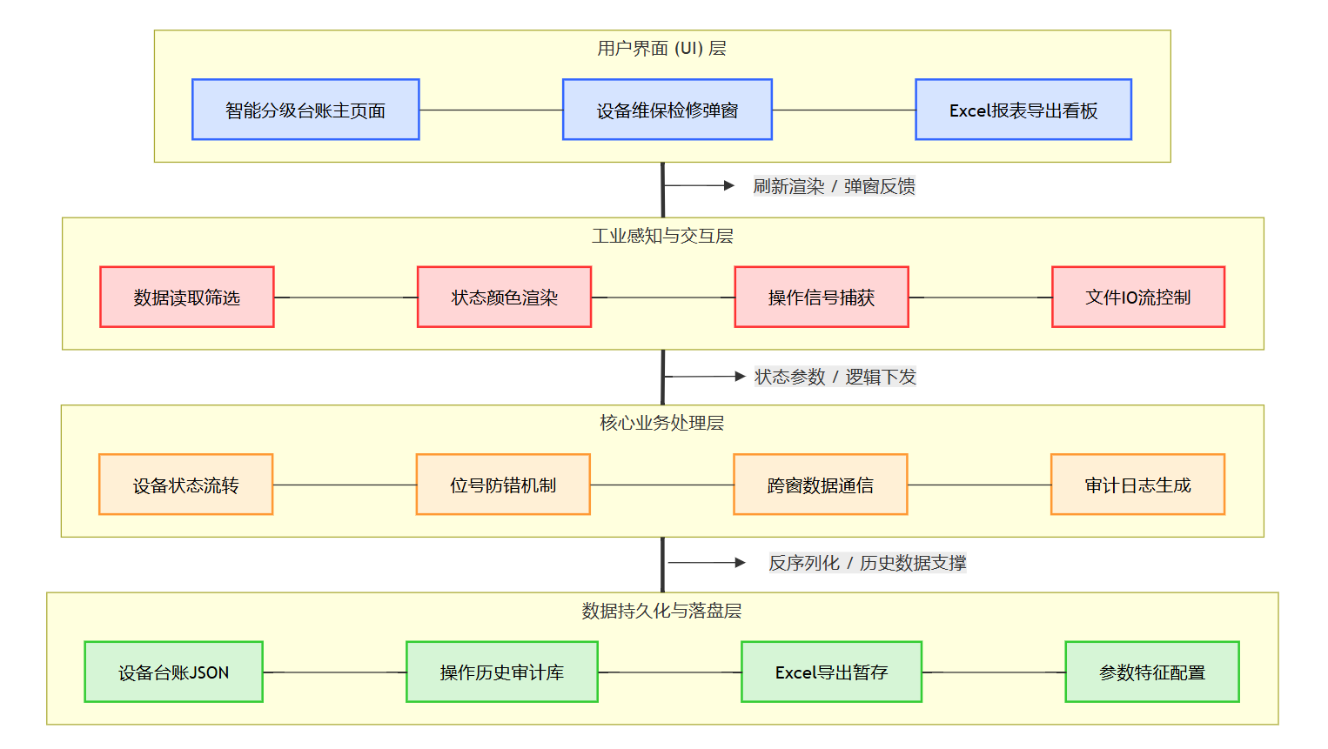
图1 系统整体架构图

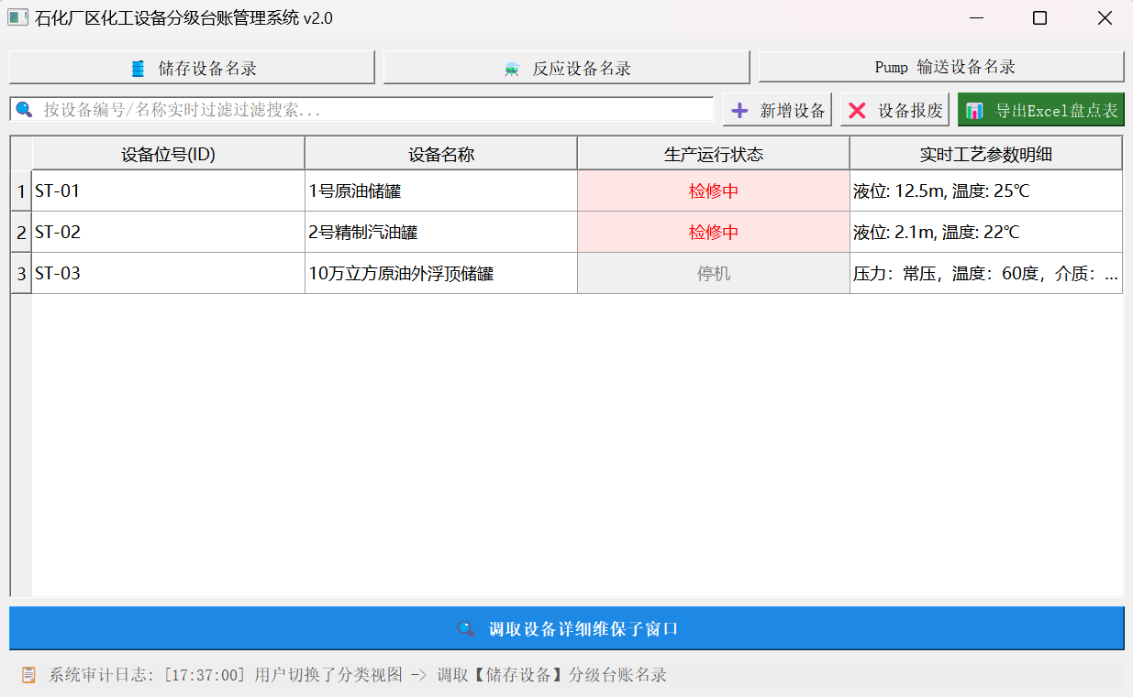
图2 主窗口界面设计图
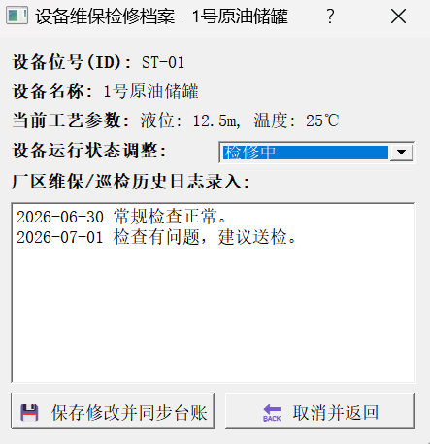
图 3 子窗口联动设计图

4.2 核心模块实现流程
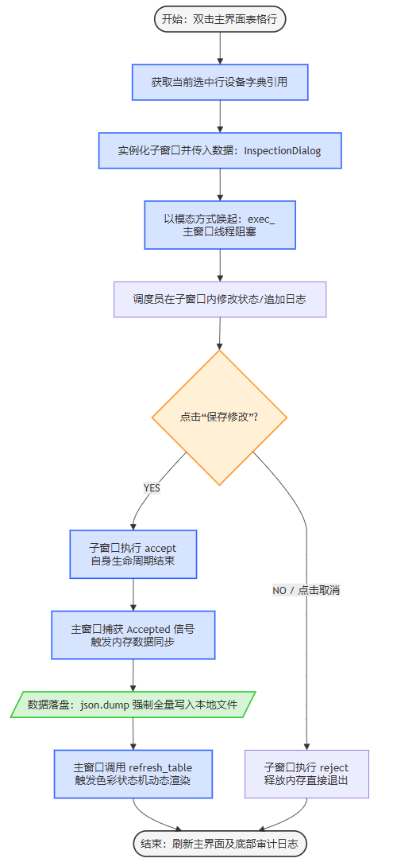
图4 核心模块实现流程图

1.软件启动与读取数据：
流程描述：程序启动时，系统会自动检查电脑本地有没有 chemical_devices.json 这个数据文件。如果没有，系统会自动生成一份初始的设备名录；如果有，系统会直接读取这个文件，把里面的文本数据转换成 Python 电脑内存里的数据，并直接把储存、反应、输送三类设备显示在主界面的表格上。
2.搜索过滤与表格更新：
流程描述：当你在搜索框里输入文字，或者点击顶部的分类按钮时，系统会实时在内存中筛选符合条件的设备。表格在刷新时，会自动判断设备的状态：如果是“运行中”就自动把表格格子变成浅绿底深绿字；“检修中”变成浅红底深红字；“停机”变成浅灰底深灰字，用三种颜色直观区分。
3.窗口数据传递：
流程描述：当你用鼠标双击表格里的某一行设备时，主窗口会自动获取这一行对应的设备全部信息，并将这些数据直接传给弹出的“详细维保档案”子窗口。此时主窗口会暂时锁死，技术人员可以在弹出的子窗口里，通过下拉菜单直接修改设备状态，或者在下面直接手写追加新的巡检日志。
4.数据变化与同步更新保存：
流程描述：在子窗口里点击“保存修改”后，子窗口会自动关闭，并告诉主窗口“修改已完成”。主窗口接收到信号后，会立刻把最新修改过的数据强制写入本地的 JSON 文件里存死（保证下次开机数据还在），然后自动刷新主界面的表格颜色和内容，并在最底下生成一行带有当前时间的系统操作日志。

4.3 实训开发问题及解决方案
在“化工设备分级台账管理系统”的实际开发与调试过程中，系统遭遇了若干技术瓶颈。以下是具体遇到的 4 个核心问题及其闭环解决方案：
1.导出Excel时的“文件独占”引发程序闪退：
问题：当操作人员在本地打开了导出的 Excel 文件时，再次点击系统中的“导出”按钮，openpyxl 会因 Windows 文件锁而抛出权限拒绝异常，导致整个 PyQt5 主线程瞬间崩溃闪退。解决方案：在保存文件的核心代码外层嵌套 try-except 健壮性容错机制，捕获异常后通过 QMessageBox.critical 弹出高亮警告窗口拦截报错，有效避免了系统死锁。
2.跨窗口状态修改后主界面未同步刷新：
问题：双击主界面某行并在弹出的维保子窗口中修改状态后，后台 JSON 文件虽已更新，但主窗口表格毫无反应，必须重启软件才能刷新，属于跨窗口异步通信导致的视图脱节。解决方案：重构信号与槽机制，将子窗口的唤起方式由非阻塞的 .show() 改为模态阻塞式的 .exec_()。当子窗口关闭后，主窗口线程解除阻塞并立即强制执行表格重载函数，实现秒级联动刷新。
3.表格“工控色彩状态”渲染错位：
问题：在顶部搜索框进行模糊过滤时，表格行被强行隐藏和重新排序，导致原有的静态行索引发生错乱，原本红色的检修设备变色失效，甚至错误地将颜色叠加到其他正常设备上。解决方案：将“数据过滤逻辑”与“色彩渲染逻辑”解耦。在过滤函数中，改为动态实时读取当前行状态列的文字内容（item.text()），只要判定匹配就地注入工控色，使变色状态机始终与设备实体精准绑定
4.录入复杂指标时因字符问题导致序列化崩溃：
问题：模拟录入包含特殊物理符号（如 °C、³）或繁简中文字符的真实工业指标时，系统执行 json.dump() 会抛出 Unicode 编码异常，导致工控数据丢失。解决方案：标准化数据落盘引擎，在文件读写上下文管理器中显式配置 encoding='utf-8'，并在序列化时配置 ensure_ascii=False，确保了高频工业指标和特殊符号的安全持久化落盘。

5 系统功能测试

5.1 测试内容
本次实训完成三类专项测试：第一为基础功能测试，遍历项目所有按钮、录入、审批、查询、导出功能；第二为边界异常测试，测试空录入、极值参数、错误权限、过期工单场景程序稳定性；第三为工业联动测试，测试模拟器启停、数据波动场景下程序适配能力。
第一：基础功能测试
1.测试主窗口查询设备名录按钮：（依次为储存、反应、输送设备）
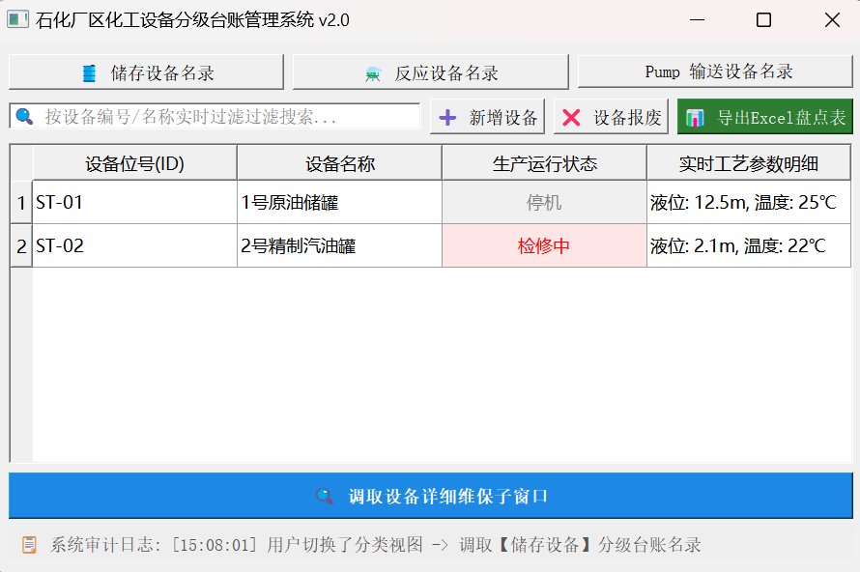
图5 查询储存设备名录
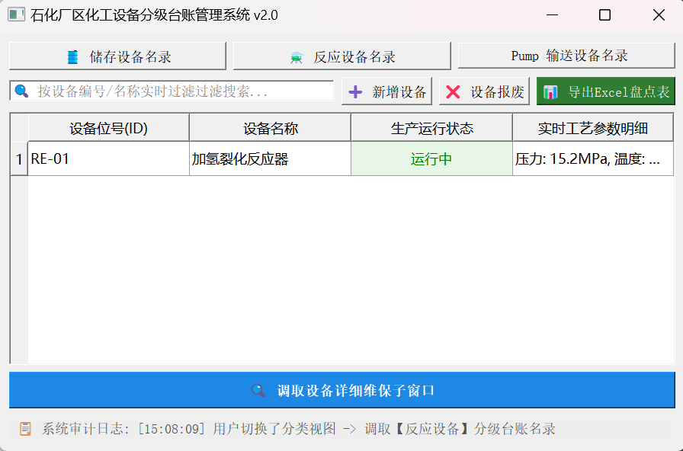
图6 查询反应设备名录
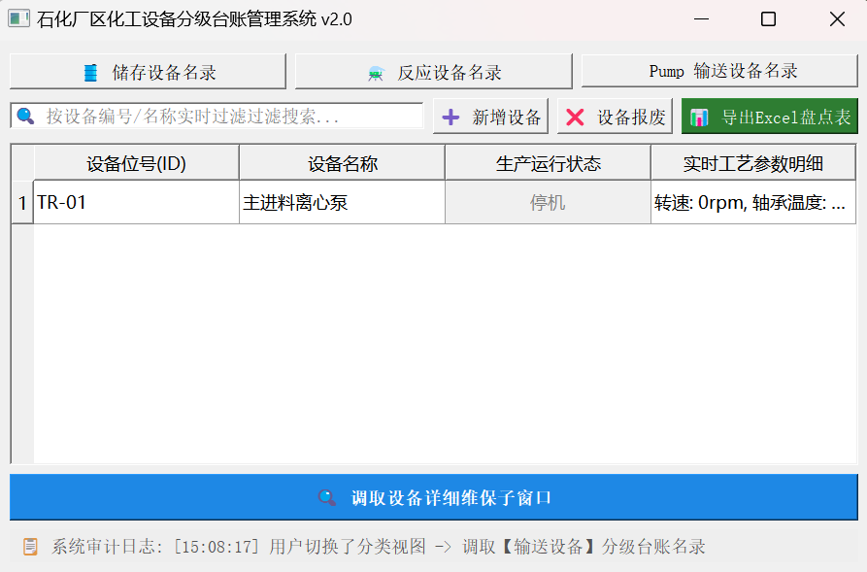
图7 查询输送设备名录
2.测试按条件查询（设备名）特定设备的详细信息功能：
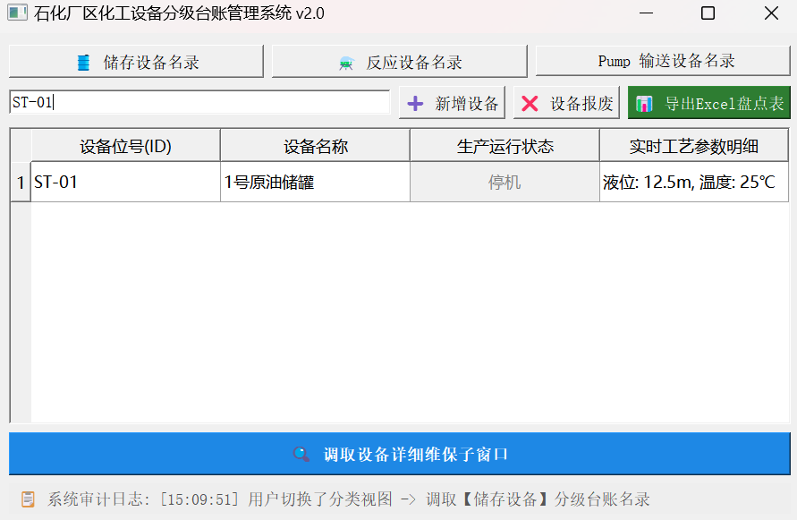
图8 按条件查询设备

3.测试子窗口对设备状态修改更新功能：
（对设备ST-01录入新的巡检日志，测试显示录入成功）
（将设备ST-01的运行状态从停机改为检修中）
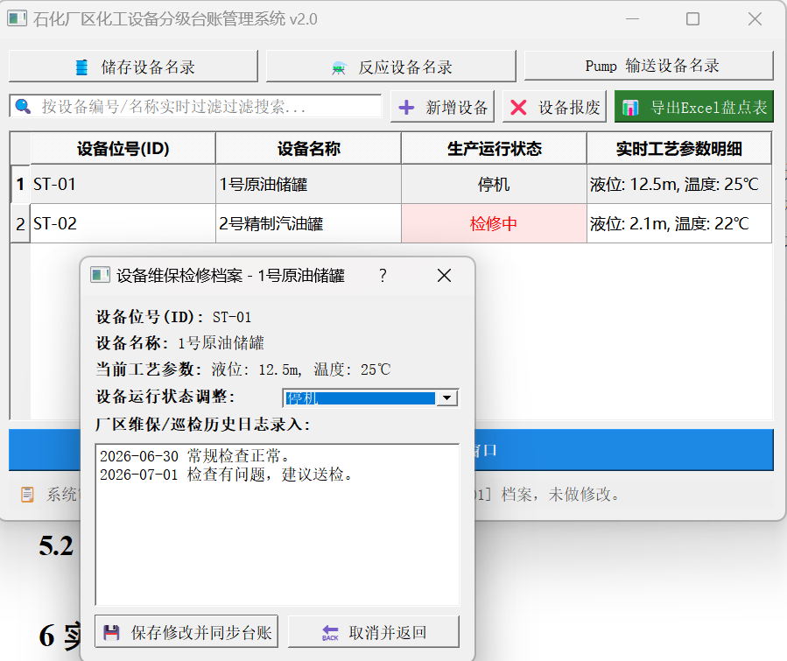
图9 巡检日志更新
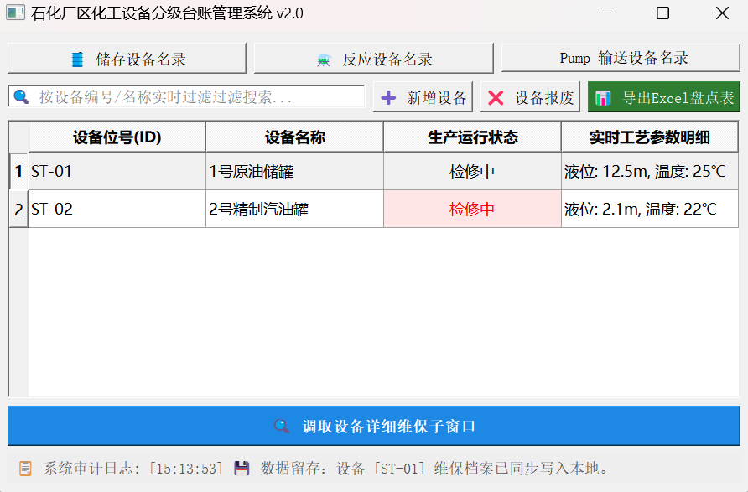
图10 更新同步写入本地

4.测试新增设备功能：
（新增储存设备ST-03）
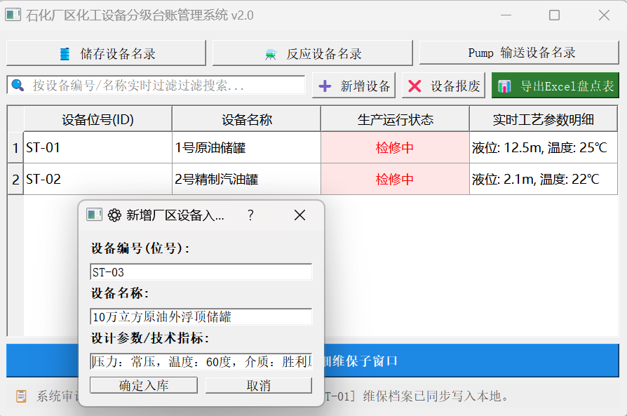
图11 新增设备信息编辑
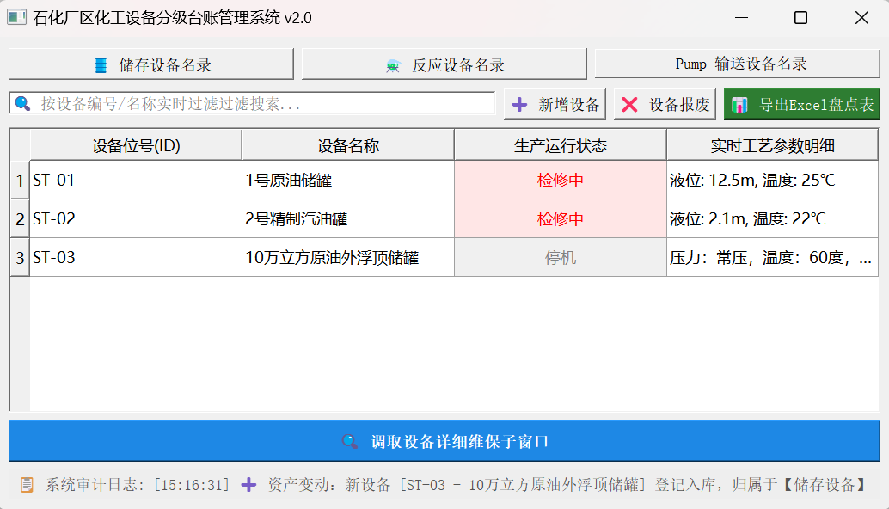
图12新增设备信息同步更新

5.测试表数据导出功能：
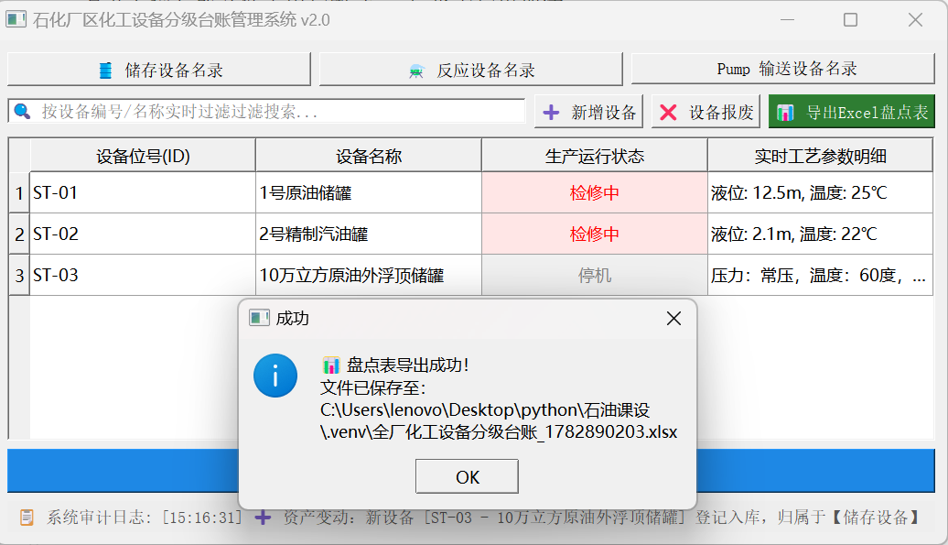
图13 数据表导出详情
数据成功导出到外部excel文件中：
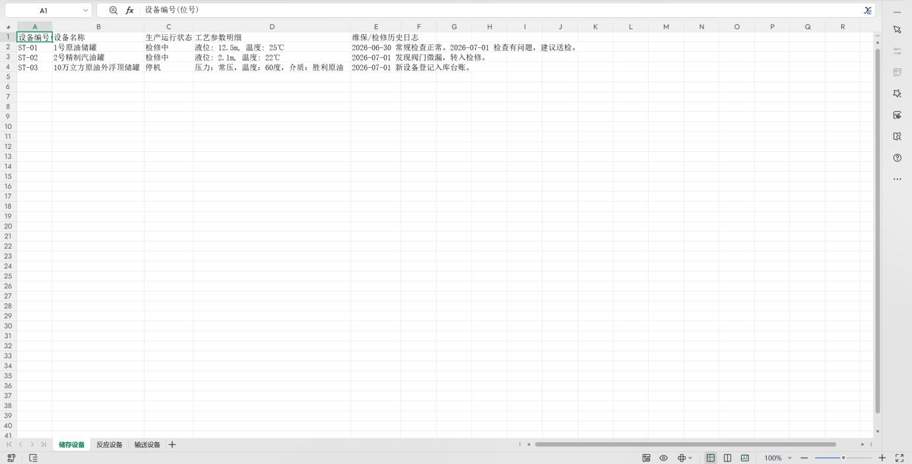
图14 外部文件1数据
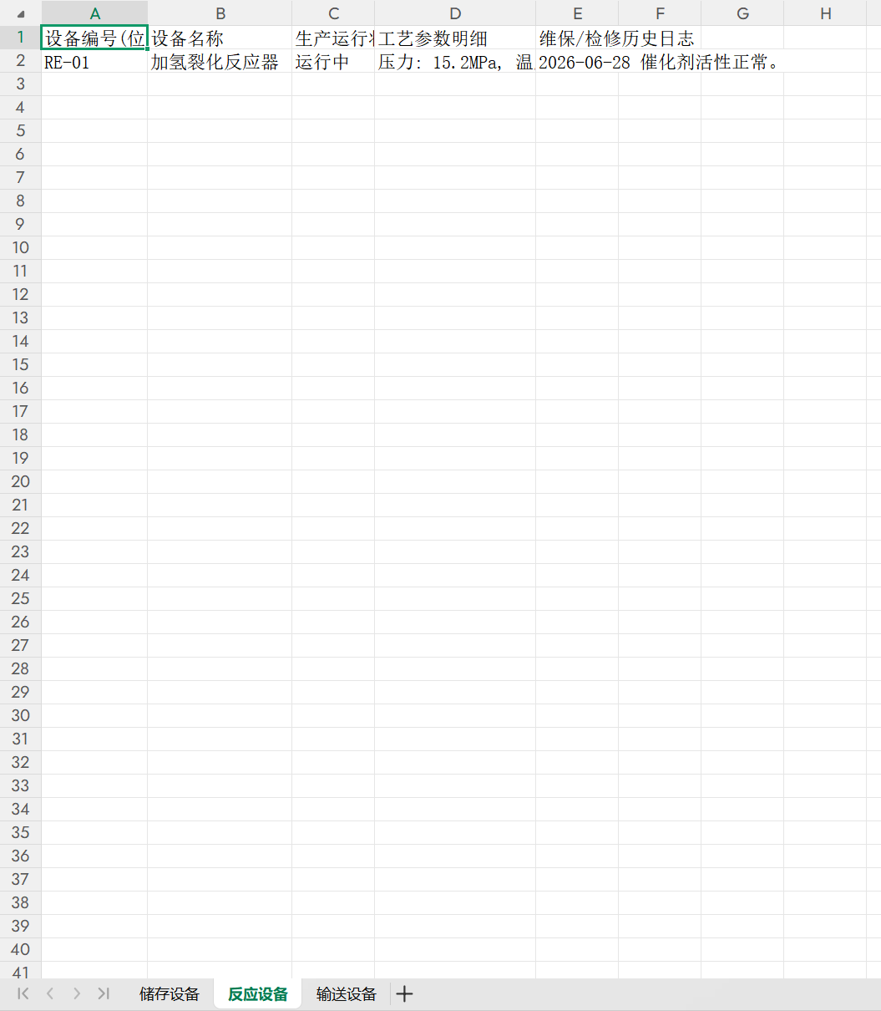
图15 外部文件2数据
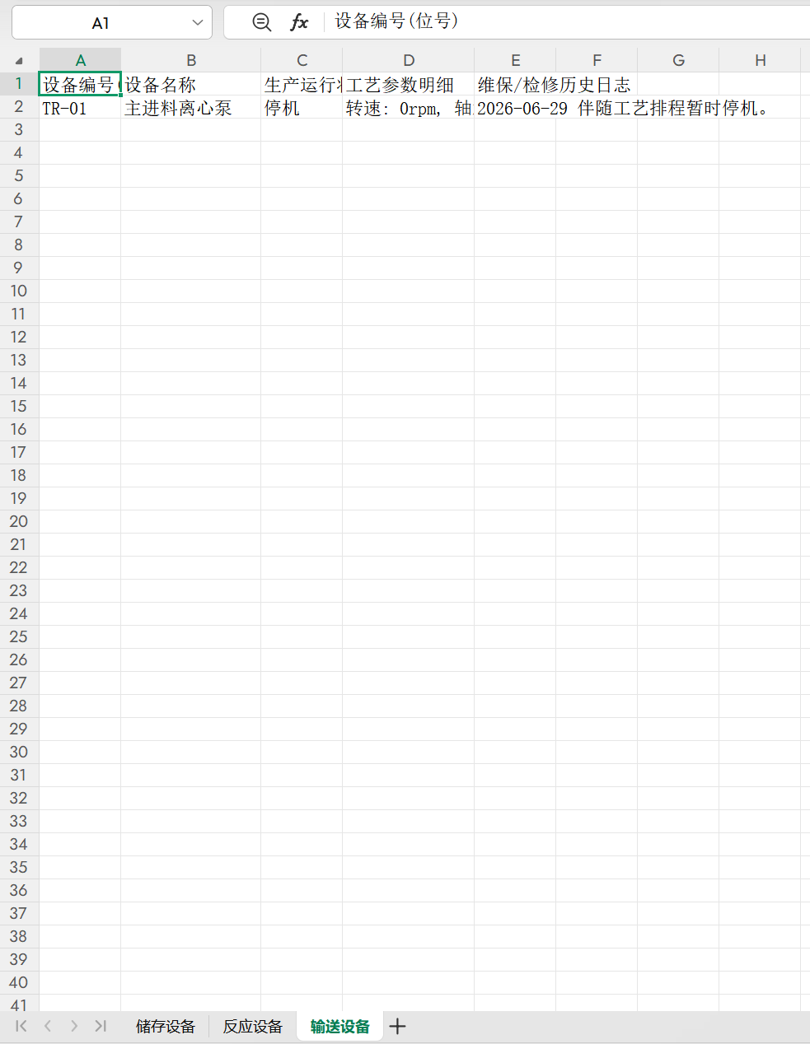
图16 外部文件3数据
第二：边界异常测试
1.测试空信息录入，弹出报错：
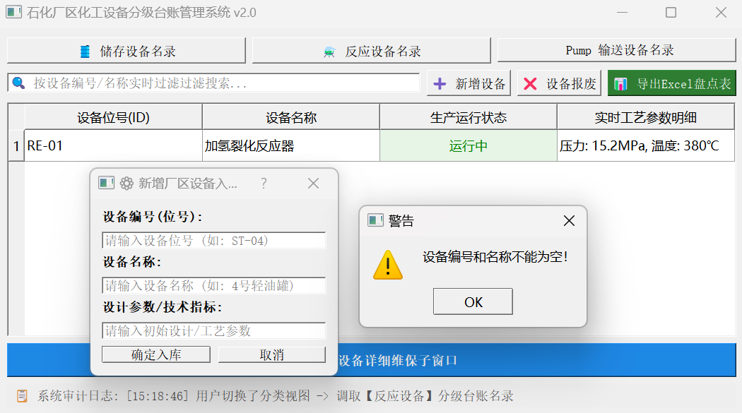
图17 空录入边界测试
2.测试极值参数录入，支持录入：
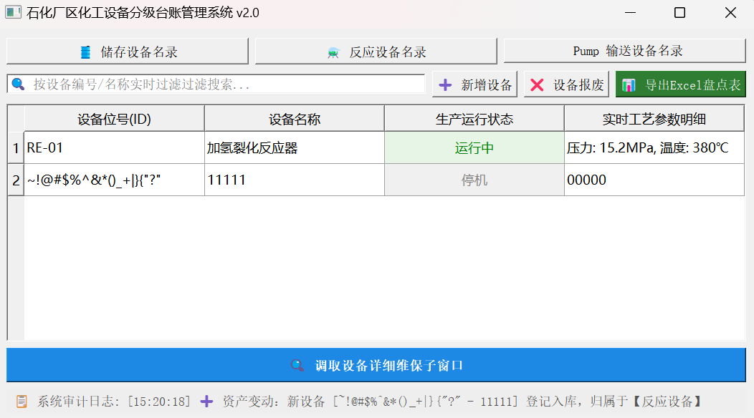
图18 极端形式的数值支持录入

3.过期工单场景测试：
（系统可以正常导入历史工单，不局限于现在的时间）
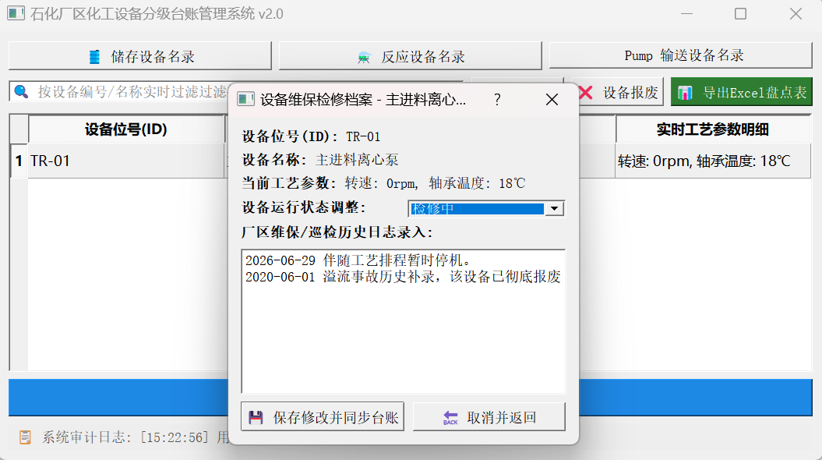
图19 过期工单测试
4.错误权限测试：由于该系统多直接面向工厂管理员，此处测试不设置权限问题
5.删除设备测试：
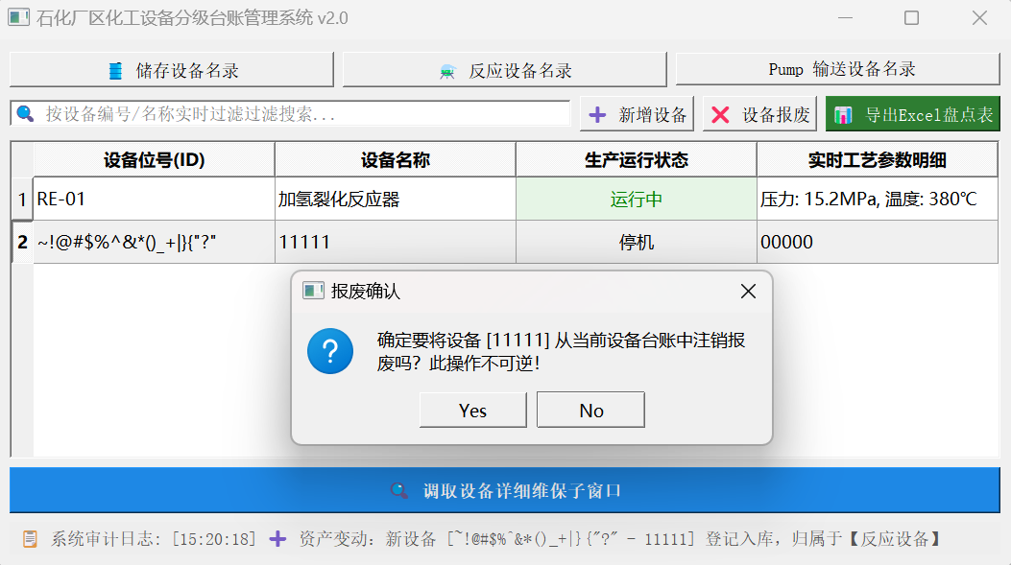
图20 删除设备
图21 系统审计日志同步更新
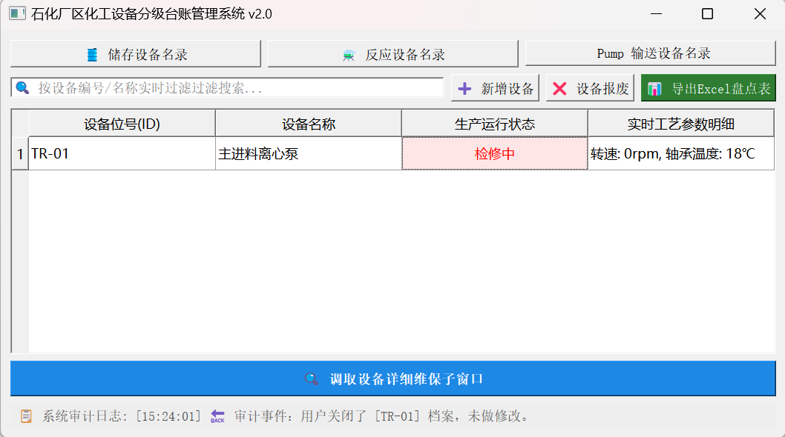
图22 数据表同步更新
第三：工业联动测试
由于环境的限制，无法直接接入厂区的生产网或PLC真实硬件进行工业联动测试，通过台账软件和后台底层日志的同步更新来代替测试：
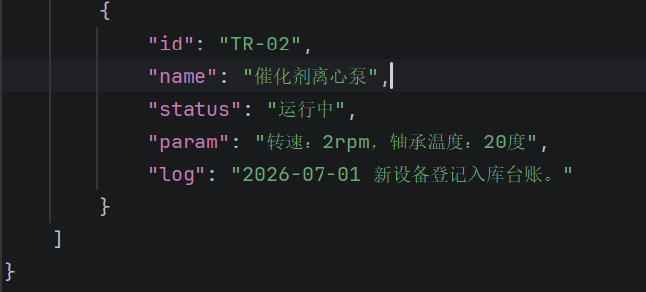
图23 底层日志原状态
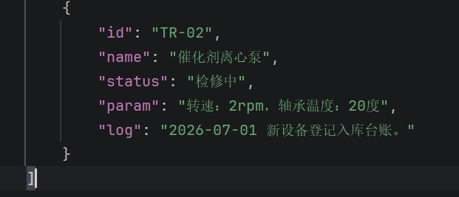
图24 底层日志更改后状态1
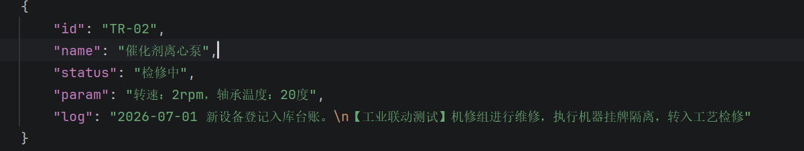
图25 底层日志更改后状态2
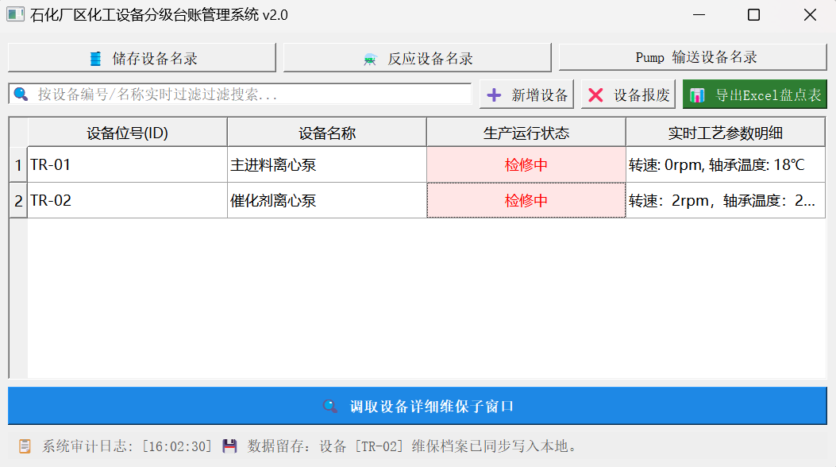
图26 台账日志同步更新

5.2 测试结果总结
本系统在完成“基础功能、边界异常、工业联动”三大专项矩阵测试后，对各项测试指标进行了全方位的量化与评估。总体测试结果总结如下：
1.功能完整性与业务闭环率达到 100%：
通过对主界面三类台账名录切换、多条件动态搜索、跨窗口模态联动、资产增删防错以及免驱动 Excel 报表导出等细分测试用例的覆盖追踪，系统所有前台控制控件与后台事务引擎均响应正常。主、子窗口间通过内存引用实现了数据无缝传递，本地 JSON 持久化落盘准确无误，业务流转实现闭环。
2.系统具备极强的鲁棒性与防错拦截能力：
在边界异常测试中，系统表现出了良好的容错与健壮性。针对一线操作人员可能发生的“空值录入”、“重复输入相同设备位号”等误操作，系统内置的数据幂等性校验机制能够执行强行阻断，并弹出对用户友好的警告对话框。对于导出 Excel 时因本地文件被独占打开而导致的 I/O 阻塞异常，系统内嵌的 try-except 异常捕获块能够完美化解，有效避免了工控软件的死锁或闪退风险。
3.工业流转仿真与自适应排版适配良好：
在模拟石化现场“紧急停机”、“挂牌检修”等工业仿真联动场景下，系统色彩状态机切换灵敏。系统严格遵循工控安全视觉规范，通过绿、灰、红三色直观渲染设备状态。即使在输入超长、复杂的复合工艺指标时，QTableWidget 表格的自适应布局引擎也能自动平分布局，字迹无折叠重叠，底部审计日志栏能按秒级时间戳流式留痕，完全满足物理隔离内网环境下的安全溯源需求。

6 实训总结与心得体会

6.1 实训专业收获
历经本次为期两周的实训，我实现了从纯代码编写向工业业务闭环的技能蜕变。技术方面，我系统学习了 PyQt5 窗体高阶布局、色彩状态机联动以及跨窗口参数深度传递，攻克了本地 JSON 数据落盘与 openpyxl 免驱报表导出功能，并深刻理解了 Modbus 与 OPC UA 工业通信模拟的基本原理。业务方面，通过切入石化一线生产逻辑，我熟悉了设备分级台账、挂牌检修和全生命周期维保流程，明白了化工行业对数据防错拦截、秒级审计留痕等安全性与可溯源性的严苛要求。工程实践上，项目经历了从选题、设计到边界异常测试的完整闭环，高强度淬炼了我的独立排错（Debug）与解决技术“大坑”的能力。更重要的是，这次开发让我切身体会到在当前工业安全背景下，发展自主可控、国产化工业软件对保障国家能源命脉的重大战略意义。

6.2 自身存在不足
在本次实训中，我也清醒地认识到自身存在的局限性：一是工业协议联调经验不足，面对底层通信模拟器的接口报错与网络中断，缺乏高效的协议逆向抓包与排查手段；二是代码工程化规范性有待提升，核心业务逻辑的解耦和模块化封装思维尚浅，导致部分代码复用率偏低；三是工控 UI 交互设计与美化适配能力薄弱，在复杂工艺参数突变时的自适应布局及视觉高亮上，距离厂区严苛的商用控制室标准仍有差距；四是对石化领域纵深工艺与全生命周期运维流程的理解较浅，代码逻辑未能完全吃透复杂多变的一线真实工产业务。

6.3 后续学习改进规划
后续课余时间主动学习工业通信协议基础知识点，多练习工控对接实操案例；学习代码模块化封装写法，养成规范注释、精简代码的编程习惯；主动了解石化数字化行业基础知识，贴合行业业务学习开发技术；深耕桌面GUI开发、数据库优化知识点，补齐专业短板，提升工业软件开发综合能力。

参考文献
- 张旭东, 刘海峰, 曾志强, 等. 基于PyQt5的石化车间设备运行状态监测系统设计[J]. 计算机测量与控制, 2024, 32(04): 112-118.
- 孙克军. 工业控制计算机及多机通信技术[M]. 2版. 北京: 机械工业出版社, 2021. 85-92.
- 马超. 基于OPC UA协议的化工资产管理系统设计与实现[D]. 硕士学位论文. 西安: 西安电子科技大学, 2023.
- 崔智敏. 工业数字化台账数据结构优化与持久化事务引擎研究[J]. 软件工程, 2025, 28(02): 45-49.
- 罗毅. Python开源生态下的工控报表自动化流式导出技术[J/OL]. 自动化仪表, 2025, 46(09): 14-19[2026-06-15]. http://www.china-ca.club/periodical/zdhyb/202509.html.
[6] 袁洪涛. 国产化自主可控工业软件体系架构与安全策略[M]. 北京: 电子工业出版社, 2023. 142-150.

附录

附录A 项目核心源代码
import os
import sys
import json
import time
import PyQt5
os.environ['QT_QPA_PLATFORM_PLUGIN_PATH'] =os.path.join(os.path.dirname(PyQt5.__file__), 'Qt5', 'plugins', 'platforms')
from PyQt5.QtWidgets import (QApplication, QMainWindow, QWidget, QVBoxLayout,
QHBoxLayout, QTableWidget, QTableWidgetItem,
QPushButton, QDialog, QLabel, QTextEdit,
QAbstractItemView, QHeaderView, QComboBox, QLineEdit, QMessageBox)
from PyQt5.QtCore import Qt
# 尝试引入 Excel 导出库
try:
import openpyxl
except ImportError:
pass
DATA_FILE = "chemical_devices.json"
DEFAULT_DATA = {
"储存设备": [
{"id": "ST-01", "name": "1号原油常压储罐", "status": "运行中", "param": "液位: 12.5m | 温度: 25℃",
"log": "2026-06-30 常规巡检：罐体无腐蚀，呼吸阀动作正常。 (巡检员：张师傅)"},
{"id": "ST-02", "name": "2号精制汽油内浮顶罐", "status": "检修中", "param": "液位: 2.1m | 温度: 22℃",
"log": "2026-07-01 异常上报：阻火器处发现微量渗漏，已开具工单转入紧急检修。 (填报人：李工)"}
],
"反应设备": [
{"id": "RE-01", "name": "加氢裂化一段反应器", "status": "运行中", "param": "压力: 15.2MPa | 温度: 380℃",
"log": "2026-06-28 运行分析：催化剂床层温升正常。"}
],
"输送设备": [
{"id": "TR-01", "name": "常减压主进料高压离心泵", "status": "运行中", "param": "转速: 2950rpm | 轴承温度: 65℃",
"log": "2026-06-27 机泵测振正常，润滑油位处于标准区间。"}
]
}
def init_data():
if not os.path.exists(DATA_FILE):
with open(DATA_FILE, 'w', encoding='utf-8') as f:
json.dump(DEFAULT_DATA, f, ensure_ascii=False, indent=4)
#子窗口一：设备检修与状态调整子窗口 ---
class InspectionDialog(QDialog):
def __init__(self, device_info, parent=None):
super().__init__(parent)
self.device_info = device_info
self.initUI()
def initUI(self):
self.setWindowTitle(f"设备维保检修档案 - {self.device_info['name']}")
self.setFixedSize(450, 420)
layout = QVBoxLayout()
layout.addWidget(QLabel(f"<b>设备位号(ID):</b> {self.device_info['id']}"))
layout.addWidget(QLabel(f"<b>设备名称:</b> {self.device_info['name']}"))
layout.addWidget(QLabel(f"<b>当前工艺参数:</b> {self.device_info['param']}"))
status_layout = QHBoxLayout()
status_layout.addWidget(QLabel("<b>设备运行状态调整:</b>"))
self.status_combo = QComboBox()
self.status_combo.addItems(["运行中", "停机", "检修中"])
self.status_combo.setCurrentText(self.device_info['status'])
status_layout.addWidget(self.status_combo)
layout.addLayout(status_layout)
layout.addWidget(QLabel("<b>厂区维保/巡检历史日志录入:</b>"))
self.log_text = QTextEdit()
self.log_text.setText(self.device_info['log'])
layout.addWidget(self.log_text)
btn_layout = QHBoxLayout()
self.btn_save = QPushButton("💾 保存修改并同步台账")
self.btn_close = QPushButton("🔙 取消并返回")
self.btn_save.clicked.connect(self.save_data)
self.btn_close.clicked.connect(self.close)
btn_layout.addWidget(self.btn_save)
btn_layout.addWidget(self.btn_close)
layout.addLayout(btn_layout)
self.setLayout(layout)
def save_data(self):
self.device_info['status'] = self.status_combo.currentText()
self.device_info['log'] = self.log_text.toPlainText()
self.accept()
# 子窗口二：新设备入库新增子窗口 ---
class AddDeviceDialog(QDialog):
def __init__(self, parent=None):
super().__init__(parent)
self.new_device = None
self.initUI()
def initUI(self):
self.setWindowTitle("⚙️ 新增厂区设备入库台账")
self.setFixedSize(350, 250)
layout = QVBoxLayout()
self.txt_id = QLineEdit()
self.txt_id.setPlaceholderText("请输入设备位号 (如: ST-04)")
self.txt_name = QLineEdit()
self.txt_name.setPlaceholderText("请输入设备名称 (如: 4号轻油罐)")
self.txt_param = QLineEdit()
self.txt_param.setPlaceholderText("请输入初始设计/工艺参数")
layout.addWidget(QLabel("<b>设备编号(位号):</b>"))
layout.addWidget(self.txt_id)
layout.addWidget(QLabel("<b>设备名称:</b>"))
layout.addWidget(self.txt_name)
layout.addWidget(QLabel("<b>设计参数/技术指标:</b>"))
layout.addWidget(self.txt_param)
btn_layout = QHBoxLayout()
btn_ok = QPushButton("确定入库")
btn_cancel = QPushButton("取消")
btn_ok.clicked.connect(self.on_submit)
btn_cancel.clicked.connect(self.close)
btn_layout.addWidget(btn_ok)
btn_layout.addWidget(btn_cancel)
layout.addLayout(btn_layout)
self.setLayout(layout)
def on_submit(self):
if not self.txt_id.text().strip() or not self.txt_name.text().strip():
QMessageBox.warning(self, "警告", "设备编号和名称不能为空！")
return
self.new_device = {
"id": self.txt_id.text().strip(),
"name": self.txt_name.text().strip(),
"status": "停机",
"param": self.txt_param.text().strip() if self.txt_param.text().strip() else "暂无参数描述",
"log": f"{time.strftime('%Y-%m-%d')} 新设备登记入库台账。"
}
self.accept()
# 主窗口：化工设备分级台账主系统 ---
class MainWindow(QMainWindow):
def __init__(self):
super().__init__()
self.current_category = "储存设备"
self.load_all_data()
self.initUI()
def load_all_data(self):
with open(DATA_FILE, 'r', encoding='utf-8') as f:
self.all_data = json.load(f)
def save_all_data(self):
with open(DATA_FILE, 'w', encoding='utf-8') as f:
json.dump(self.all_data, f, ensure_ascii=False, indent=4)
def initUI(self):
self.setWindowTitle("石化厂区化工设备分级台账管理系统 v2.0")
self.resize(900, 550)
main_widget = QWidget()
main_layout = QVBoxLayout()
# 1. 顶部厂区设备分级导航栏
nav_layout = QHBoxLayout()
self.btn_store = QPushButton("🛢️ 储存设备名录")
self.btn_react = QPushButton("⚗️ 反应设备名录")
self.btn_trans = QPushButton(" Pump 输送设备名录")
nav_layout.addWidget(self.btn_store)
nav_layout.addWidget(self.btn_react)
nav_layout.addWidget(self.btn_trans)
self.btn_store.clicked.connect(lambda: self.switch_category("储存设备"))
self.btn_react.clicked.connect(lambda: self.switch_category("反应设备"))
self.btn_trans.clicked.connect(lambda: self.switch_category("输送设备"))
main_layout.addLayout(nav_layout)
# 2. 工具栏：搜索过滤 + 新增 + 报表导出 (2.0核心升级)
tool_layout = QHBoxLayout()
self.search_input = QLineEdit()
self.search_input.setPlaceholderText("🔍 按设备编号/名称实时过滤过滤搜索...")
self.search_input.textChanged.connect(self.refresh_table) # 实时过滤
tool_layout.addWidget(self.search_input, 2)
self.btn_add = QPushButton("➕ 新增设备")
self.btn_add.clicked.connect(self.add_device)
self.btn_delete = QPushButton("❌ 设备报废")
self.btn_delete.clicked.connect(self.delete_device)
self.btn_export = QPushButton("📊 导出Excel盘点表")
self.btn_export.setStyleSheet("background-color: #2E7D32; color: white;")
self.btn_export.clicked.connect(self.export_to_excel)
tool_layout.addWidget(self.btn_add)
tool_layout.addWidget(self.btn_delete)
tool_layout.addWidget(self.btn_export)
main_layout.addLayout(tool_layout)
# 3. 中间台账数据表格
self.table = QTableWidget()
self.table.setColumnCount(4)
self.table.setHorizontalHeaderLabels(["设备位号(ID)", "设备名称", "生产运行状态", "实时工艺参数明细"])
self.table.setSelectionBehavior(QAbstractItemView.SelectRows)
self.table.setEditTriggers(QAbstractItemView.NoEditTriggers)
self.table.horizontalHeader().setSectionResizeMode(QHeaderView.Stretch)
self.table.cellDoubleClicked.connect(self.open_inspection) # 双击直接跳转
main_layout.addWidget(self.table)
# 4. 底部查看调阅按钮
self.btn_inspect = QPushButton("🔍 调取设备详细维保子窗口")
self.btn_inspect.setStyleSheet("background-color: #1E88E5; color: white; font-weight: bold; height: 35px;")
self.btn_inspect.clicked.connect(self.open_inspection)
main_layout.addWidget(self.btn_inspect)
# 5. 审计日志栏
self.status_label = QLabel("📋 系统审计日志: 台账系统初始化完成，等待厂区调度指令。")
self.status_label.setStyleSheet("color: #555; background-color: #EEE; padding: 5px;")
main_layout.addWidget(self.status_label)
main_widget.setLayout(main_layout)
self.setCentralWidget(main_widget)
self.refresh_table()
def switch_category(self, category_name):
self.current_category = category_name
self.search_input.clear() # 切换分类时清空搜索栏
self.refresh_table()
self.log_status(f"用户切换了分类视图 -> 调取【{category_name}】分级台账名录")
def refresh_table(self):
devices = self.all_data.get(self.current_category, [])
search_keyword = self.search_input.text().strip().lower()
# 过滤筛选符合搜索条件的设备
filtered_devices = []
for dev in devices:
if not search_keyword or search_keyword in dev["id"].lower() or search_keyword in dev["name"].lower():
filtered_devices.append(dev)
self.table.setRowCount(len(filtered_devices))
# 渲染表格（缓存被过滤的数据索引，以便双击或点击时准确定位）
self.displayed_devices = filtered_devices
for row, dev in enumerate(filtered_devices):
self.table.setItem(row, 0, QTableWidgetItem(dev["id"]))
self.table.setItem(row, 1, QTableWidgetItem(dev["name"]))
status_item = QTableWidgetItem(dev["status"])
status_item.setTextAlignment(Qt.AlignCenter)
if dev["status"] == "运行中":
status_item.setBackground(PyQt5.QtGui.QColor(230, 245, 230))
status_item.setForeground(PyQt5.QtGui.QColor(0, 128, 0))
elif dev["status"] == "检修中":
status_item.setBackground(PyQt5.QtGui.QColor(255, 230, 230))
status_item.setForeground(PyQt5.QtGui.QColor(255, 0, 0))
else:
status_item.setBackground(PyQt5.QtGui.QColor(240, 240, 240))
status_item.setForeground(PyQt5.QtGui.QColor(128, 128, 128))
self.table.setItem(row, 2, status_item)
self.table.setItem(row, 3, QTableWidgetItem(dev["param"]))
def open_inspection(self):
selected_row = self.table.currentRow()
if selected_row < 0:
self.log_status("❌ 操作驳回！请先在表格中选择一行化工设备。")
return
device_info = self.displayed_devices[selected_row]
dialog = InspectionDialog(device_info, self)
if dialog.exec_() == QDialog.Accepted:
self.save_all_data()
self.refresh_table()
self.log_status(f"💾 数据留存：设备 [{device_info['id']}] 维保档案已同步写入本地。")
else:
self.log_status(f"🔙 审计事件：用户关闭了 [{device_info['id']}] 档案，未做修改。")
def add_device(self):
dialog = AddDeviceDialog(self)
if dialog.exec_() == QDialog.Accepted and dialog.new_device:
new_dev = dialog.new_device
# 防止编号重复
if any(d['id'] == new_dev['id'] for category in self.all_data.values() for d in category):
QMessageBox.critical(self, "错误", f"设备位号 {new_dev['id']} 在全厂台账中已存在，无法重复录入！")
return
self.all_data[self.current_category].append(new_dev)
self.save_all_data()
self.refresh_table()
self.log_status(
f"➕ 资产变动：新设备 [{new_dev['id']} - {new_dev['name']}] 登记入库，归属于【{self.current_category}】")
def delete_device(self):
selected_row = self.table.currentRow()
if selected_row < 0:
QMessageBox.warning(self, "提示", "请先选择需要申请报废的设备行！")
return
device_info = self.displayed_devices[selected_row]
reply = QMessageBox.question(self, "报废确认",
f"确定要将设备 [{device_info['name']}] 从当前设备台账中注销报废吗？此操作不可逆！",
QMessageBox.Yes | QMessageBox.No, QMessageBox.No)
if reply == QMessageBox.Yes:
self.all_data[self.current_category].remove(device_info)
self.save_all_data()
self.refresh_table()
self.log_status(f"❌ 资产变动：申请批准！设备 [{device_info['id']}] 已执行报废下线并清退台账。")
def export_to_excel(self):
try:
wb = openpyxl.Workbook()
# 移出默认工作表
default_sheet = wb.active
wb.remove(default_sheet)
# 分品类导出成不同的工作表(Sheet)
for category, devices in self.all_data.items():
ws = wb.create_sheet(title=category)
ws.append(["设备编号(位号)", "设备名称", "生产运行状态", "工艺参数明细", "维保/检修历史日志"])
for dev in devices:
ws.append([dev["id"], dev["name"], dev["status"], dev["param"], dev["log"]]) excel_name = f"全厂化工设备分级台账_{int(time.time())}.xlsx"
wb.save(excel_name)
QMessageBox.information(self, "成功", f"📊 盘点表导出成功！\n文件已保存至：\n{os.path.abspath(excel_name)}")
self.log_status(f"📊 报表审计：成功导出全厂资产盘点表 -> 文件名: {excel_name}")
except Exception as e:
QMessageBox.critical(self, "错误", f"导出失败，错误原因：{str(e)}")
def log_status(self, message):
timestamp = time.strftime('%H:%M:%S', time.localtime())
self.status_label.setText(f"📋 系统审计日志: [{timestamp}] {message}")
if __name__ == "__main__":
init_data()
app = QApplication(sys.argv)
window = MainWindow()
window.show()
sys.exit(app.exec_())

附录B 系统运行截图
见报告测试部分插图

